Реферат на тему:
Навигационные особенности плавания во льдах
К самостоятельному плаванию во льдах допускаются только те суда, которые имеют специальный ледовый класс Регистра. Служба безопасности мореплавания совместно со службой судового хозяйства готовят и передают в службу эксплуатации флота списки судов, подходящих на данный год по своим техническим данным для плавания во льдах. Безопасность плавания во льдах обеспечивается качественной подготовкой судна, полнотой и достоверностью ледовой и гидрометеорологической информации, постоянным наблюдением за ледовой обстановкой и погодой, квалификацией и практическим опытом судоводителей, умеющих маневрировать в ледовых условиях.
При плавании в районе возможной встречи со льдом на судне следует принять меры для своевременного обнаружения льда, положение которого не всегда точно известно. Если видимость становится ограниченной, скорость судна уменьшается в зависимости от информации по ледовой обстановке.
При входе в лед судном управляет только капитан и во время плавания во льдах - капитан, его штатный дублер или старший помощник, имеющий допуск на самостоятельное управление судном во льдах.
Входить в лед не разрешается:
- без разрешения капитана ледокола или руководителя ледовыми операциями, а также при отсутствии необходимой информации о пути следования;
- если сплочение и толщина льда опасны для судна или нет четкого представления о состоянии льда и ожидаемой гидрометеорологической обстановке;
- при торошении льда; при дрейфе льда в сторону близко расположенных опасностей.
Если безопасный вход в лед невозможен, судно отводится от кромки льда и ожидает улучшения обстановки.
Перед входом в лед главная СЭУ переводится на работу в маневренном режиме, вахтенный механик предупреждается о возможности реверсирования, сличают показания часов в штурманской рубке и ЦПУ, по возможности создается дифферент на корму, убирается забортное и донное устройства лага, управление рулем переводят на ручное и др. О входе в лед извещается экипаж. Плавание по разводьям, полыньям и среди наиболее разреженного льда в общем направлении, близком к генеральному курсу, должно осуществляться с безопасной скоростью. При этом нельзя допускать ударов по корпусу даже малых льдин, обходить скопления льда с наветренной стороны, а при безветрии - с наиболее благоприятной стороны, где видна граница льда. Если границы льда не видно, то желательно отклоняться от генерального курса по возможности на ветер, где проходимость льда, как правило, лучше, избегать вхождения в узкость между большими льдинами, в узкий проход между ледяными полями или между полем и отдельной льдиной. Крутые повороты выполнять на минимальной скорости. Для зрительного определения сплоченности льда впереди по курсу его сравнивают со сплоченностью льда за кромкой судна на пройденном пути.
Во время плавания в прибрежной полосе, не прикрытой берегом или островами, если усиливаются прижимной ветер и сплочение льдов, необходимо отойти от опасностей в море.
Когда прогноз погоды благоприятен, а ледовая зона незначительна и проходима для судна, плавание судна можно осуществлять при ограниченной видимости и ночью. В темное время суток при маневрировании во льду рекомендуется применять прожекторы и другие мощные источники света.
Если судно попадает в сложные ледовые условия или оно теряет ориентировку во льдах, капитан сообщает руководству ледовыми операциями о своем месте, характере изменений ледовой обстановки, о состоянии льда, погоде и принятом решении.
Входить в более сплоченный лед можно только при полной уверенности его прохождения. Если движение судна во льду замедляется даже при увеличении скорости, то необходимо дать задний ход.
В случае неизбежного столкновения с льдинами предпочтительнее принимать их форштевнем - наиболее прочной частью корпуса. Пользоваться рулем надо умело и осторожно, для предохранения его от повреждений следует избегать резких и больших перекладок. В момент перевода главного двигателя на задний ход руль рекомендуется ставить прямо в ДП. При перемене заднего хода на передний руль выводят из прямого положения тогда, когда судно получит движение вперед.
Во время плавания в разреженном льду не рекомендуется; проходить около льдин, так как даже сильно обтаявшие сверху льдины могут иметь большие подводные выступы (тараны); проходить на большом ходу между льдинами, которые могут иметь подводное соединение между собой; при встрече со стамухами (старая льдина) проходить близко к ним, так как их подводная часть образуется из льдин-подсосов, которые могут далеко выдаваться в виде таранов.
В разреженном льду между льдинами проходить следует на прямом курсе, а поворот начинать тогда, когда корма пройдет узкое место. В сплоченном льду передний ход начинают давать с самого малого, чтобы вначале разредить лед в районе винтов.
Может случиться, что груженое судно заклинится (будет зажато тяжелым льдом в носовой части корпуса), а судно в балласте (без груза), взойдя на лед носовой частью, не сможет отойти назад.
В этих случаях необходимо:
- во время работы движителей на полный передний ход попробовать перекладку руля с борта на борт, что может помочь раскачать корму судна;
- меняя ход с переднего на задний, и наоборот, попытаться дать движение судну (расшевелить его);
- освободить судно кренованием, т. е. перекачкой воды в балластных танках, и попеременным заполнением водой форпика и ахтерпика;
- попытаться освободить судно (небольшое) при помощи ледового якоря, занося его за корму по направлению, близкому к ДП судна.
Иногда целесообразно подождать некоторое время, так как от воздействия более высокой температуры корпуса соприкасающийся с ним лед и снег подтаивают.
Во время плавания во льду льяла замеряются ежечасно и дополнительно сразу же после каждого удара судна об лед.
Особенно опасны сжатия и подвижка льда, когда с противоположной стороны находятся навигационные опасности. Если при сжатии льда возможности выйти из него нет, надо найти участок битого льда и остановиться в нем. Когда такого участка нет, установить на судне наблюдение за льдом, дать сообщение об остановке в штаб ледовой проводки и действовать по обстановке и рекомендациям штаба. При усилении сжатия и появлении торошения льда надо остановить СЭУ и разобщить руль от рулевого устройства во избежание их поломок.
В условиях обледенения судна надлежит выбирать курсы и скорости судна по отношению к ветру и волнам, при которых забрызгивание и заливание наименьшие, при интенсивном обледенении принимать все меры для скорейшего выхода судна из опасного района.
Борьбу с обледенением ведут непрерывно с начала и до конца льдообразования. В первую очередь ото льда освобождаются ходовые огни, навигационные, сигнальные и спасательные средства и устройства. Необходимо своевременно скалывать лед у штормовых портиков, шпигатов и других отверстий для беспрепятственного стока воды за борт.
К средствам борьбы с обледенением судна относятся:
- механические ручные средства (ломы, топоры, пешки, лопаты и т. п.);
- механизированный инструмент с пневмо- и электроприводом;
- тепловые средства (пар, подогретая забортная вода); физико-химические средства.
При самостоятельном плавании судна во льдах в судовой журнал заносятся:
- координаты места входа судна в лед и выхода из него;
- характеристика льда и направление кромки льда;
- генеральный курс и перемещение судна;
- все распоряжения, получаемые от руководства ледовыми операциями или от капитана ледокола;
- координаты места начала ледового дрейфа, его скорость и направление, метеорологическая обстановка при этом; начало сжатия льда, характеристика льда, продолжительность сжатия и меры борьбы за живучесть судна.
При повреждении судна записываются:
- обстоятельства, при которых судно получило повреждение;
- характеристика ледовой обстановки;
- маневры, выполненные судном, и его скорость при этом;
- фамилия судоводителя, непосредственно управляющего судном в момент получения повреждения.
Для надежного определения места с помощью РЛС необходимо быть уверенным в правильном опознании объектов, наблюдаемых на экране индикатора. Наиболее точно могут быть опознаны объекты, называемые точечными ориентирами. К ним относятся обозначенные на карте небольшие островки, отдельно лежащие камни, скалы, плавучие знаки навигационного ограждения, оконечности молов и причалов, а также радиолокационные маяки-ответчики.
Хорошее изображение, отвечающее по форме очертаниям берега на карте, дают высокие обрывистые берега. Такой берег может быть опознан достаточно уверенно. Низменные песчаные мысы, плоское побережье, покрытые снегом пологие берега, плавучий лед рассеивают энергию и могут не давать эхо-сигналов. В результате этого возвышенные полуострова, соединяющиеся с основным берегом низкими перешейками, могут изображаться на экране РЛС как острова. Если мыс имеет пляж, за которым лежит обрывистый склон, то при пеленговании или измерении расстояния до такого мыса легко ошибиться, так как урез воды на определенных расстояниях радиолокатор не обнаружит. Ошибки при измерении расстояний до берега особенно вероятны в морях, имеющих низкие берега и значительные колебания уровня воды.
Обычно уже на расстоянии от 15 до 8 миль изображение на экране индикатора достаточно верно передает очертания береговой черты, что позволяет сопоставлять его с картой.
Для определения места могут быть использованы радиолокационные расстояния до опознанных на экране РЛС объектов или пеленги этих объектов.
Радиолокационное измерение расстояний в большинстве случаев производится с помощью подвижного круга дальности (ПКД). Расстояние до объекта можно определить также на глаз по неподвижным кругам дальности (НКД). При этом способе ошибка расстояния составляет в среднем 0,1 интервала между соседними кругами. Для повышения точности наблюдений расстояния следует измерять до выдающихся частей берега, направленных к судну.
Радиолокационные пеленги измеряют при помощи механического или электронного визира, устанавливаемого над серединой эхо-сигнала. Истинный пеленг на объект находят затем путем исправления радиолокационного пеленга поправкой гирокомпаса. Если РЛС не имеет ориентации по норду, то измеряют КУ эхо-сигнала, который переводят в ИП.
Пеленги следует брать на обрывистые оконечности, направленные перпендикулярно к визирной плоскости. Ошибка в пеленге будет тем меньше, чем дальше располагается эхо-сигнал от центра экрана, поэтому при взятии пеленгов следует использовать шкалу наиболее крупного масштаба.
В большинстве случаев точность радиолокационного измерения расстояний значительно выше точности радиолокационного пеленгования, что необходимо иметь в виду при определении места судна. Только на малых расстояниях, не превышающих 0,5 мили, линия пеленга не уступает по точности измеренному расстоянию.
Определение места судна по радиолокационным расстояниям. Если на экране РЛС можно выбрать два или три удачно расположенных точечных или характерных ориентира, то место судна может быть получено по измеренным до этих ориентиров радиолокационным расстояниям. Проведя радиолокационные наблюдения, находят на карте ориентиры, соответствующие эхо-сигналам, от которых наносят вблизи счислимого места судна засечки радиусами, равными измеренным расстояниям в масштабе карты. Место судна получают в пересечении засечек (рис. 1, а).
Если на экране индикатора имеется изображение ровной береговой черты, не имеющей характерных выступающих мысов, и одного точечного ориентира, то место судна получают следующим приемом (рис. 1, б). Измерив, расстояние D1 до точечного объекта, подводят подвижной круг дальности касательно к кромке берега, т. е. измеряют кратчайшее расстояние D2 до береговой черты. От точечного ориентира радиусом D1 проводят на карте дугу аа''. Взяв циркулем, расстояние D2, находят на дуге аа' такое положение острия циркуля, при котором карандаш опишет окружность bb', касательную к береговой черте. Место накола острия циркуля будет соответствовать положению судна. Полученную с помощью РЛС обсервованную точку обозначают кружком с полукругом над ним.
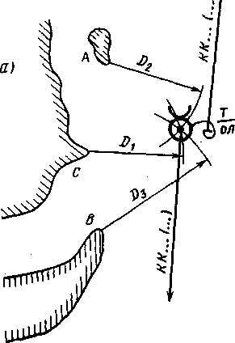
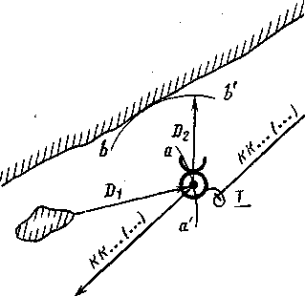
Рис. 1. Определение места судна:
а — по радиолокационным расстояниям; б — по точечному ориентиру и ровной береговой черте

Во всех случаях судоводитель должен стремиться определять место судна по трем расстояниям, что дает возможность по величине треугольника погрешностей выявить возможные ошибки в наблюдениях или опознании объектов. Для уменьшения ошибок от неодновременного измерения расстояний рекомендуется первыми измерять расстояния до объектов, находящихся вблизи траверза. В последнюю очередь измеряют расстояние до ориентиров, расположенных на курсовых углах, близких к 0 и 180°, замечая время и отсчет лага.
Определение места судна по радиолокационному расстоянию и визуальному пеленгу. На практике широко применяют комбинированный способ определения места по радиолокационному расстоянию и визуальному пеленгу. Если пеленг и расстояние измерены до одного и того же точечного ориентира, то определение места выполняется в том же порядке, что и при визуальных наблюдениях.
Часто пеленгуемый маяк располагается на мысу в некотором удалении от берега. Тогда расстояние на экране РЛС измеряется не до маяка, а до лежащей перед ним береговой черты. В этом случае измеренное расстояние откладывают по линии пеленга от уреза воды.
Когда в районе пеленгуемого объекта берег не имеет характерных ориентиров, измеряют кратчайшее расстояние D до береговой черты. Исправив и проложив на карте линию визуального пеленга

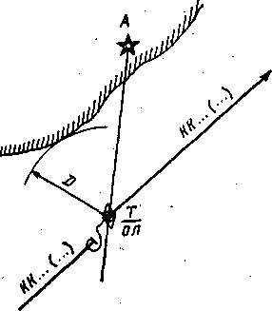
Рис. 2.

растворяют ножки циркуля в масштабе карты на расстояние D. Находят такое положение острия циркуля на линии пеленга, при котором вторая ножка опишет дугу, касательную к береговой черте. Место судна будет находиться в точке накола острия циркуля.
В практике судовождения применяются радиомаяки с ненаправленной или направленной характеристиками излучения. В первом случае для их использования на судне требуется радиопеленгатор, во втором достаточно наличие обычного судового приёмника соответствующего диапазона. Основным параметром, определяющим тип радиомаяка, является его характеристика излучения.
Наиболее широко используются следующие типы:
1. Радиомаяки кругового излучения (ненаправленные);
2. Створные радиомаяки;
3. Секторные радиомаяки;
4. Радиомаяки с вращающейся характеристикой направленности.
Радиомаяки кругового излучения предназначаются для обеспечения навигационных определений в море с помощью судовых радиопеленгаторов. Маломощные маркерные радиомаяки используются, как правило, для обозначения навигационных опасностей или других пунктов, на которых они установлены.
Створные радиомаяки предназначаются для обеспечения вождения судов по прямолинейным фарватерам. Принцип их действия основан на использовании метода равносигнальной зоны. Вождение по зоне осуществляется путём удержания судна в пределах зоны равной слышимости двух сигналов, передающих в "переплёт".
Секторные радиомаяки с веером вращающихся равносигнальных зон по сравнению с обычными круговыми радиомаяками обладают рядом преимуществ и отличают от последних принципом действия, эксплуатационными данными и методикой использования. Достоинства секторных радиомаяков: большая дальность действия, повышенная точность пеленгования и, самое главное, отсутствие потребности в специальной аппаратуре на судне, не считая средневолнового приёмника или радиопеленгатора.
При плавании вблизи берегов возникают трудности выделения и опознания сигналов навигационного знака на фоне сигналов от береговой черты или плавмаяка на фоне отметок судов.
Радиолокационный маяк ответчик (РМО) представляет собой устройство, при поступлении, на вход которого импульсов судовой РЛС излучаются ответные импульсы или их кодовое сочетание. Ответные сигналы воспроизводятся на экране РЛС, позволяя определить местоположение и принадлежность маяка.
В настоящее время получили широкое распространение РМО с медленной перестройкой рабочей частоты в диапазоне 9320 - 9500 МГц (3 см) используемой для работы судовых РЛС всего мирового флота. Сигналы РМО наблюдаются только в те промежутки времени, когда частота РМО совпадает с частотой РЛС. Период изменения частоты РМО составляет 1,5 - 2 мин. Поэтому сигналы РМО наблюдаются в течение 2 - 3 оборотов антенны каждые 1,2 - 2 мин
Определение места судна в море визуальными методами. Учет перемещения судна путем ведения графического счисления не является достаточно точным методом. Для уточнения своего положения судоводитель должен систематически определять место судна по наблюдениям различных ориентиров, положение которых известно. Место, полученное путем обработки результатов таких наблюдений, называется обсервованным. Если обсервованная точка признается надежной, дальнейшая прокладка ведется от этой точки. Несовпадение обсервованной и счислимой точки называют невязкой. Значение и направление невязки рассчитывают при каждой обсервации, так как анализ вызвавших ее причин дает возможность установить, какие именно ошибки могли быть допущены в принятых к учету элементах счисления. Все величины, которые измеряют с целью определить обсервованное место судна (пеленги, расстояния, горизонтальные и вертикальные углы), называют навигационными параметрами. По измеренным навигационным параметрам рассчитывают и прокладывают на карте изолинии или заменяющие их линии положения. Навигационной изолинией называют линию равных значений навигационного параметра (рис 3). Точка пересечения двух таких изолиний и будет местом судна. На практике всю изолинию не строят, тем более, что на меркаторских картах она часто имеет вид сложной кривой, а заменяют её линией положения - отрезком прямой, касательной к изолинии вблизи счислимого места.
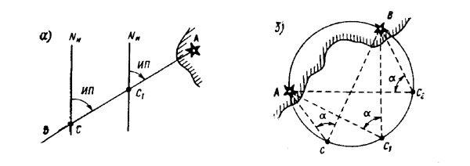
Рис. 3. Изолинии при визуальном пеленговании (а) и при измерении горизонтального угла (б)

При визуальных способах определения места судна для наблюдений используют нанесенные на карту хорошо видимые и опознанные береговые и плавучие маяки, огни, неосвещаемые знаки, башни, церкви, а также различные естественные ориентиры: мысы, вершины гор, скалы и т.д. Не следует использовать для обсерваций буи, вехи и другие знаки плавучего ограждения, так как они могут быть снесены со своих штатных мест. Для указания на карте места судна, полученного по обсервациям, применяют условные обозначения:

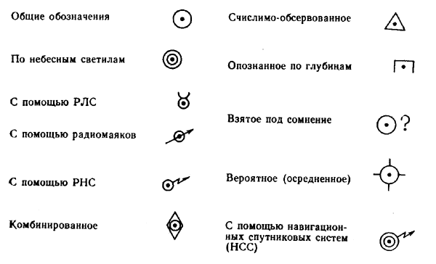

Надо помнить, что слепо полагаться на положение плавучих знаков нельзя, нужно подстраховывать их контрольными пеленгами, например, при каждом повороте. Для обеспечения безопасности плавания в узкостях, особенно в штормовых условиях нередко применяют метод ограничительных (опасных) изолиний. Чаще применяют ограничительный пеленг. Для этого от хорошо видимого ориентира проводят на карте линию пеленга, ограничивающую опасность (рис. 4). При проходе мимо этой опасности следят, чтобы пеленги на этот ориентир были больше (меньше) ограждающего пеленга.

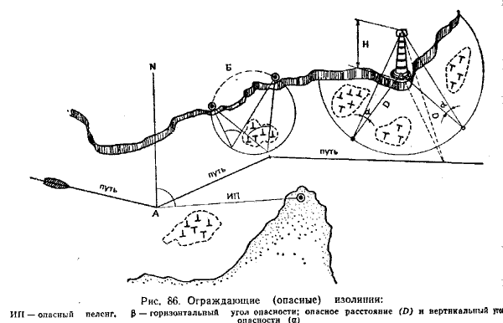
Рис. 4. Ограждающие (опасные) изолинии: ИП – опасный пеленг; Б – горизонтальный угол опасности; опасное расстояние D и вертикальный угол опасности 

Плавучие знаки по сравнению с береговыми более точно указывают кромки судового хода и местоположение отдельных препятствий. Плавучий знак состоит из надводной (надстройки) и подводной (поплавковой) частей в виде плавучего основания, которое удерживается на месте постановки знака с помощью якоря или якорного груза. Надводную часть знака принято называть сигнальной фигурой знака и характеризовать ее видимым силуэтом, формой и окраской.
На внутренних водных путях применяют три разновидности плавучих знаков: вехи, бакены и буи. В зависимости от глубины в месте постановки, ветроволнового режима и течения конструкции этих знаков различны: на водоемах с речными условиями плавания (реки и речная часть водохранилищ) установлены озерно-речные и речные буи, бакены и речные вехи; с озерными условиями плавания - озерные и озерно-речные буи, зимние буи-сигары (ледовые буи) и озерные вехи. Речные буи сконструированы для работы в условиях течения и постоянных ветровых нагрузок, озерно-речные и озерные - в условиях волнения водной поверхности.
По характеру видимого силуэта сигнальной фигуры различают четыре типа плавучих знаков: треугольный, круглый, прямоугольный и линейный. К последнему типу относятся знаки удлиненной формы - буи-сигары и вехи. Буи могут быть только треугольного и прямоугольного силуэтов, их надстройки имеют форму тел вращения - конуса или цилиндра. Бакены могут быть треугольного, прямоугольного или круглого силуэтов, их надстройки - объемными или в виде пересекающихся плоскостей (из реек).
Представлены вехами (речными), бакенами и буями (речными и озерно-речными).

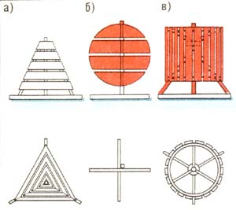 | 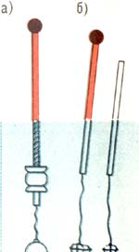
Рис. 6. | Рис. 5.

Вехи (рис. 5) применяют как дневные плавучие знаки на реках с неосвещаемым навигационным оборудованием; они указывают не только кромки судового хода, но и направление течения за счет наклона свободно плавающего шеста вехи.
Иногда вехи установлены дополнительно к основным плавучим знакам, особенно в меженный период. Вехи используются также в качестве контрольных знаков у бакенов и буев для закрепления их местоположения. Длина надводной части речных вех - 1-2 м. Вместо вех могут быть установлены поплавки (буйки) красного и белого цвета.
Бакены (рис. 6) - основные плавучие знаки на малых реках. В верховьях рек применяют бакены круглого силуэта, на реках с повышенной интенсивностью движения - прямоугольного.
Буи (рис. 7) в речных условиях используют вместо бакенов на участках с сильным волнением. Они могут быть конической или цилиндрической форм. Цилиндрические буи установлены на участках с повышенной интенсивностью движения судов. Все буи пронумерованы.
По назначению речные плавучие знаки могут быть кромочными, разделительными, поворотными, свальными и ограждающими опасность.

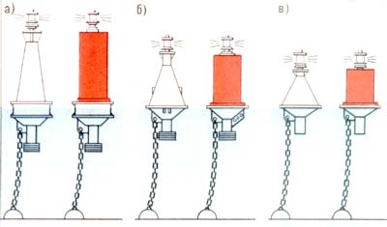 Рис. 7
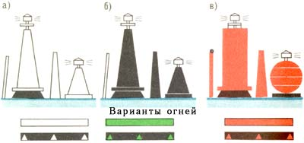
Рис. 8.
Кромочные знаки (рис. 8) - вехи, бакены, буи - установлены на кромках судового хода. Все знаки правого берега окрашены только в красный цвет. У правобережных вех на вершине имеется топовая фигура - черный шар или голик (веник из прутьев). В верховьях рек правосторонние бакены могут иметь круглый или прямоугольный силуэт, на реках с интенсивным движением - только прямоугольный. У левого берега вехи и бакены окрашены в белый цвет, на речных участках водохранилищ бакены могут быть черного цвета, буи, как правило, черные. И бакены, и буи левой кромки - только треугольного силуэта.

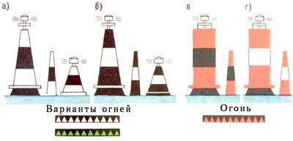
Рис. 9

Поворотные знаки (рис. 9) установлены на участках рек с ограниченным обзором для обозначения крутого поворота. Это обычные кромочные знаки - бакены или буи - треугольного или прямоугольного силуэта с контрастной черной или белой полосой посредине. Как правило, они стоят у выпуклого берега.
Знаки обозначения судового хода. На знаках осевого и щелевого створов установлены белые направленные огни: на передних знаках - постоянные, на задних - однопроблесковые. Если же в районе створа имеются посторонние огни, вместо белых огней горят цветные: на правом берегу красные, на левом - зеленые. У передних знаков створов в этом случае могут быть применены линейные постоянно горящие цветные огни в виде светящейся линии. По режиму свечения огни передних знаков могут быть пульсирующими, задних - прерывистыми пульсирующими.
На перевальных знаках горят цветные постоянные огни: справа - красные, слева - зеленые. Но если на данном участке стоят и весенние знаки, цветные постоянные огни заменены белыми одно-проблесковыми.
У ходовых знаков огни цветные и однопроблесковые: справа - красные, слева - зеленые. У весенних знаков - тоже цветные, но постоянные.
Знаки "Ориентир" (русловые маяки) имеют обычно белые двухпроблесковые огни. Но если на этом участке проходит осевая трасса, белые огни заменены цветными: справа красными, слева зелеными.
У опознавательных знаков вверху горит проблесковый точечный огонь кругового действия, вдоль башни - линейный, постоянно горящий. Цвет огней зависит от того, с какой стороны входящие суда должны оставлять этот знак: если справа, то цвет огней красный, если слева - зеленый.
Судоходные пролеты мостов отмечены цепочками вертикально расположенных зеленых огней постоянного свечения, которые находятся на устоях мостов. Их количество соответствует щитам указателя высоты подмостового габарита. Ось судового хода обозначена створом из двух постоянно горящих огней красного цвета на нижней ферме моста там, где установлены щиты указателя оси судового хода. Передний огонь находится в центре щита, задний - под противоположной кромкой фермы. Минимальное расстояние по вертикали между этими огнями - 1,5 м. Кроме того, со стороны судового хода подсвечиваются русловые опоры моста. Пролет для маломерных судов ночью ничем не обозначен.
Наплавные мосты ночью можно узнать по цепочке огней поперек реки: на мосту через каждые 50 м установлены белые постоянные огни, их не меньше трех. Если подвижный пролет выведен для пропуска судов, то проход обозначен цветными огнями постоянного свечения: справа два или три красных, слева - два или три зеленых. Два огня - на нижнем и верхнем по течению углах пролета. Третий огонь - на конце выведенного пролета, выдающемся в реку со стрежневой стороны. Этот огонь указывает, с какой стороны стоит выведенный пролет. Все указанные цветные огни используются совместно с огнями семафорной мачты (или светофора), регулирующей пропуск судов через мост.
По берегам паромной канатной переправы горят яркие фары, освещающие канат парома. Сам паром несет на флагштоке огонь белого цвета.
Все огни информационных знаков (кроме семафорной мачты и указателя рейда) - желтого цвета. Каждый из стоящих в створе знаков "Якоря не бросать!" обозначен одним частопроблесковым огнем, одиночный знак - парой постоянных огней, установленных вверху и внизу щита. Два таких же огня, но установленных горизонтально, могут гореть по краям щита знака "Соблюдать надводный габарит!". В остальных случаях одиночные огни могут быть постоянными или мигающими. Мигающий огонь свидетельствует об установке знаков: запрещающего - частопроблесковый огонь или предупреждающего - проблесковый. Постоянно горит огонь на знаках "Место оборота судов" и "Пост судоходной инспекции".
Указатели рейда обозначены створными цветными огнями: справа - красными, слева - зелеными. У рейдовых створов, в отличие от осевых, огни горят непрерывно. Сигнальные фигуры семафорных мачт ночью дублируются цветными постоянными огнями: конус - красным, цилиндр - зеленым.
Сигнальные мачты, указатели расстояний и местности ночью огнями не обозначены.
У плавучих знаков строго выдерживается принцип: у правого берега установлены только красные огни.
Огни кромочных знаков левого берега - белые. На реке они могут быть также зелеными, если есть мешающие посторонние огни. В присутствии посторонних огней белые и красные огни могут быть прерывистыми пульсирующими.
Огни поворотных знаков всегда частопроблесковые, причем слева они могут быть белыми или зелеными.
Огни знаков опасности и свальных тоже мигающие: у знаков опасности - двух проблесковые, у свальных – группо-часто-проблесковые. Слева всегда установлены только зеленые огни.
Огни разделительных знаков парные - они размещены один над другим. Это два однопроблесковых огня: белый над красным или зеленый над красным. Если разделение судового хода на реке обозначено парным знаком (из двух рядом стоящих кромочных), то рядом горят два постоянных огня: красный и белый или красный и зеленый.
Огни осевых и поворотно-осевых знаков водохранилищ всегда белые и мигающие (у осевых - двухпроблесковые, у поворотно-осевых - группочастопроблесковые).
Документами, призванными обеспечить безопасность мореплавания, являются:
Международная конвенция по охране человеческой жизни на море 1974 г. (СОЛАС-74);
Международная конвенция о подготовке и дипломировании моряков и несении вахты 1978г.
Международная конвенция о грузовой марке 1966г.;
Международные правила предупреждения столкновения судов в море (МППСС-72);
Международный свод сигналов (МСС-65), 2-е изд. 1982г.;
Международные конвенции, наставления, инструкции, правила по охране окружающей среды;
Правила Регистра Украины;
Правила морской перевозки опасных грузов (МОПОГ);
Наставление по борьбе за живучесть судов морского флота (НБЖС-81);
Наставление по организации штурманской службы на судах морского флота Украины (НШС-82);
Устав службы на судах морского флота Украины;
Устав о дисциплине работников морского транспорта;
Правила техники безопасности на судах морского флота;
Положение о технической эксплуатации морского флота;
Правила технической эксплуатации судовых технических средств (ПТЭ);
Литература

- Ермолаев Г.Г., Затеев В.А. «Основы морского судовождения», М., Транспорт, 1971 – 118 ст.
- Система ограждения МАМС №9029 – ГУНИО М.О. РФ
- А.Г. Винницкий, Л.А. Козырь «Рекомендации вахтенному помощнику капитана», М., Транспорт, 1991
- Л.Р. Аксютин и др. «Справочник капитана дальнего плавания», М., Транспорт, 1988
- МППСС - 72

